基于因果场景与滚动承诺的微网购电调度

摘要
针对负载、光伏出力与电价变化条件下的微网购电调度，本文在十分钟物理区间上建立统一的储能与采购模型。以实际附件为唯一观测来源，明确预测发布、历史轨迹完成和调度执行三类时刻，分别处理确定性日计划、日前风险采购及日内滚动调整。首先，将功率转换为区间电量，结合充放电效率、额定功率、SOC上下界及日末边界建立线性规划；问题一最优购电费为35,126.95元。其次，针对紧急购电价格为普通价格五倍的非对称损失，将缺口变量直接纳入经验场景目标，而不在点预测求解完成后仅追加罚款。场景由已完成的历史联合轨迹构造，另比较以因果同星期均值为中心、加入历史逐日前推误差的校准方式；场景构造和终端惩罚只用一月验证区间选择，二月至十二月不参与调参。问题二和波动价格下对应模型的正式期费用分别为14,794,949.72、15,623,134.83元。再次，建立全部计划购电和储能动作在场景间共享的随机规划，只有紧急购电为场景补救变量；按0、6、12、18点可用信息滚动求解，次日预览不形成正式承诺。频次比较固定同一日前采购轨迹、共同一月启动策略和年末SOC，消除日前计划不同造成的混杂。固定、波动价格下S3相对S0费用差分别为-123,506.61、-155,342.73元，其方向只解释本数据、所选合同和算法，不外推为预报更新的一般定理。进一步从同一正式承诺链重算最终净额与逐次调整两种结算，并对不退还取消部分原价的解释作同路径敏感性分析。针对无历史的首日，采用公开声明的启动策略而不伪造历史：一月储能保持待机，首日缺口由紧急合同补足，之后采购只利用已完成日期。逐段留存一月动作及费用，并由其末状态衔接正式期。最后，独立从原附件复核供需、SOC、功率边界、承诺链和结果表，并用未来观测扰动检查信息隔离。论文指定区间按物理键抽取，模板标签仅用于文件位置映射。结果说明，风险采购、状态边界、结算路径与预测信息需要共同建模；较低预测误差或一次求解成功均不能替代经济与可实施性验证。
关键词：微网调度；非对称缺口成本；经验场景；非前视约束；滚动优化

1 问题与信息边界
微网由小区负载、光伏电源、储能和外部电网构成。问题一给定固定日型，要求0点制定计划且首尾储电量相同；问题二在负载和光伏变化下引入五倍价紧急购电；问题三允许使用每天四次发布的未来24小时光伏预报调整采购；问题四再考虑未知未来实时电价。除完整工作簿外，论文需报告四个指定日期的十分钟采购、四小时储能、端点SOC及紧急购电区间。
附件2—4覆盖2025年365天，正式结果表覆盖2月1日至12月31日334天，每天144段，共48,096段。1月1日6000 kWh是题给初值，不能不经运行过程移到2月。本文将一月用于有明示规则的设备启动和离线参数验证；正式比较自二月开始，所有方案读取同一启动末状态。
令 t 表示区间起点，Δt=1/6 h。源数据00:10解释为[00:00,00:10)的代表功率，依次至24:00。该右端点代表值解释是统一采用的离散化约定。原模板的0:10–0:20等文字与列序存在偏移，因此保存位置键、源时间戳、物理区间、模板标签四个字段；计算与论文按物理键，官方表按原位置保存，并另附映射页。六个指定区间的起始位置分别为61、73、85、97、109、121。
预报“提前1小时”对应发布后第一个整点，本文将该值作为前一个小时六个十分钟区间的代表值；例如6点发布的第1小时值用于6:00–7:00，18点的第7小时值用于次日0:00–1:00。此零阶保持离散化不使用未来实际插值。凌晨、跨日和全天终点采用同一映射。
信息集包括决策时刻以前已完成的观测、截至该时刻发布的预报及已形成的合同。允许观测在物理区间结束后立即可得；若存在实际通信延迟，应在可用时刻中加入延迟量。
$F_{τ} = σ(观测结束时刻 ≤ τ；预报发布时间 ≤ τ；既有采购承诺) (1)$
计划采购和储能控制必须可由 Fτ 决定。当前或未来的实际负载、出力与电价只进入事后执行评价，不能作为当前优化输入。完全信息下界单独命名为事后对照。

2 假设与符号
微网视为单母线系统，忽略未提供参数的线路损耗、储能自放电和寿命折旧；不引入售电收入。外网计划和紧急采购均非负，题面未给外网采购容量上限。允许光伏和已付费富余电量不利用，计入未用能量而非负采购。充电与放电效率各为0.9，往返效率为0.81。充放电量均定义在交流母线侧。
主结算采用取消部分退回原购电费、保留50%违约费的解释；新增量总价为1.5倍。价格按交付物理区间的固定价或实际价计，采购时用其因果预测。题面对取消退费和多次结算并不完全明确，因此本文同时报告不退原价及逐次收费的同路径对照；不同解释下的金额不能称为同一优化问题的最优值。
符号 | 含义 | 单位
Lₜ，Vₜ | 负载与光伏区间电量 | kWh
Bₜ，Aₜ | 0点计划量与当前最终承诺 | kWh
Cₜ，Dₜ | 充电与放电母线电量 | kWh
Eₜ | 区间开始时储电量 | kWh
Qₜ，Uₜ | 紧急采购与未用富余 | kWh
pₜ | 交付区间电价 | 元/kWh
Hτ，s，Nτ | 预测窗口、场景索引、可用场景数 | —

3 物理约束与问题一
执行层由实际负载和光伏重新计算紧急缺口及未用能量。储能状态使用实际执行的充放电动作递推，前一日末值等于后一日初值。
$A_{t} + V_{t} + D_{t} + Q_{t} = L_{t} + C_{t} + U_{t}； Q_{t},U_{t} ≥ 0 (2)$
$E_{t+1} = E_{t} + 0.9 C_{t} − \frac{D_{t}}{0.9} (3)$
$1200 ≤ E_{t} ≤ 10800； 0 ≤ C_{t},D_{t} ≤ \frac{5000}{6} (4)$
物理设备不允许同时充放电。线性松弛求解后令z=0.9C−D/0.9，将动作替换为C′=max(z,0)/0.9、D′=0.9max(−z,0)。该变换保持SOC变化、降低循环损耗和所需供电，在允许免费处置富余、没有最小功率约束的本模型下不会破坏供需可行性。程序逐段验证转换后的互斥、状态、功率及情景供电约束，而不仅检查求解器返回成功。
问题一以Q=0、A=B建立确定性LP，最小化ΣpB，并施加E₀=E₁₄₄=6000。另按原附件独立构造约束矩阵重新求解，核对最优目标。存在并列最优时，不要求逐段动作唯一。无储能对照固定C=D=0，只购入max(L−V,0)。
方案 | 全天购电量 | 全天费用
储能LP | 59,482.6990 | 35,126.95
无储能 | 61,789.9354 | 48,052.05

4 不对称损失与日前随机规划

4.1 联合经验场景
场景仅来自决策时已完整观测的最近20条24小时轨迹；不足20条时使用全部可用轨迹，并记录实际样本数。负载、光伏误差和价格保持同一历史日期配对，以避免独立拼接破坏相关结构。以下两种场景模型在一月内比较，不在正式期根据结果挑选。
原始历史候选直接使用历史联合负载、光伏和价格轨迹。因果残差候选先以决策日前最近4个同星期日均值为中心；不存在同星期历史时取最近最多4个已完成日。每一历史误差也必须相对当时仅用更早日期生成的预测计算，不能用当前的拟合曲线回填过去。
${X̃}_{t}^{s} = max(0，{X̂}_{t|τ} + (X_{h^{s}} − {X̂}_{h^{s}|τ_{h}})) (5)$
式中X可为负载、光伏或波动电价；固定价格使用给定曲线。负值预测截断为零，这是预测分布的非负约束，不改变原始观测。没有先验基线的首日不进入残差样本。跨日预测对次日目标使用对应星期属性，但统计截止仍是当前决策日之前。
问题三/四-3的光伏中心使用当次正式发布预报，场景误差为同一历史发布时间对应的整段实际小时均值减原预报；历史轨迹结束时刻不得晚于当前决策时刻。两个候选都保留这种发布时间对齐。场景是由真实历史误差构成的预测样本，并非声称未来实际会等于某一历史日。

4.2 目标与非前视约束
在给定Fτ的窗口内，对所有场景共享采购G、充电C、放电D和SOC；只有场景紧急量Qˢ允许不同。未来储能动作也不选择“最有利的场景分支”作为承诺，这比只共享第一个执行块更保守，但消除了场景信息先于观测到达的隐性假设。窗口解只执行至下一次允许更新；新信息到达后重新优化。
$G_{t} + D_{t} − C_{t} + Q_{t}^{s} ≥ L_{t}^{s} − V_{t}^{s}； Q_{t}^{s} ≥ 0， ∀s,t∈H_{τ} (6)$
$G_{t}^{s}=G_{t}， C_{t}^{s}=C_{t}， D_{t}^{s}=D_{t}， E_{t}^{s}=E_{t}， ∀s (7)$
$min \frac{1}{N_{τ}} ∑_{s} ∑_{t} [p_{t}^{s} G_{t} + 5 p_{t}^{s} Q_{t}^{s}] + λ|E_{末}−6000| + ε∑_{t}(C_{t}+D_{t}) (8)$
式（8）用于未承诺的日前采购；已承诺的当前日区间改用第5节调整费用。λ为场景平均价格中位数乘惩罚倍数；ε=10⁻⁷元/kWh用于削弱无意义循环和并列解差异。它是明确的数值正则，实际费用表不计该项；不能据微小目标差宣称经济优势。真实评价终点强制E末=6000，中途分段保存状态不触发终端重置。
紧急成本在优化中与计划费同时权衡。无储能单期下，若净需求分布连续且价格固定正值，最小化pq+5pE[(N−q)⁺]给出F_N(q)=0.8。该推导解释损失不对称，不能把80%分位数机械替代含储能和跨时段耦合的式（8）。本文使用完整LP进行正式调度。

4.3 训练与基线
一月8—31日用于比较两个场景候选和惩罚倍数0.5、1、1.5，四类模型合计实际费用最小者被锁定；验证子实验使用相同6000首尾SOC。相同目标并列时按预先列出的顺序取首项。正式期不重新选候选或惩罚倍数。选择结果为逐日前推因果残差场景、倍数1.0。
场景候选 | 惩罚倍数 | 四模式一月验证合计费用
causal_residual | 0.5 | 6,296,205.83
causal_residual | 1.0 | 6,291,638.88
causal_residual | 1.5 | 6,291,638.88
raw_history | 0.5 | 6,578,596.29
raw_history | 1.0 | 6,575,237.21
raw_history | 1.5 | 6,575,237.21

正式比较包括均值预测确定性采购和同场景无储能控制。前者将场景折叠为一个均值场景，后者固定充放电为零；采用共同日期、起始状态和最终状态。完全信息下界一次性使用正式期实际曲线求解，仅为事后最优信息对照。在线策略与其差额包含预测不足、有限场景、窗口和算法选择，不能全部解释为纯信息价值。
模式 | 方案 | 正式期总费用 | 紧急购电量
q2 | 联合场景风险采购 | 14,794,949.72 | 304,382.5519
q2 | 均值预测 | 16,457,210.18 | 1,084,623.2193
q2 | 无储能 | 18,581,927.00 | 243,596.7610
q2 | 完全信息事后下界 | 12,230,383.65 | 0.0000
q4_2 | 联合场景风险采购 | 15,623,134.83 | 301,847.5698
q4_2 | 均值预测 | 17,291,874.90 | 1,084,623.2193
q4_2 | 无储能 | 19,297,857.40 | 244,173.5421
q4_2 | 完全信息事后下界 | 12,783,021.74 | 0.0000

5 滚动调整与真实承诺结算

5.1 共同日前合同的受控比较
先用只在0点求解的参考策略在线形成每一天的B及其参考状态。该参考过程本身只使用当日允许信息，可与实际调度并行运行。S0、S1、S2、S3分别允许在{0}、{0,6}、{0,6,12}、{0,6,12,18}求解，但四组读取完全相同的B。其他策略0点保持B锁定，只安排自身当前SOC下的储能；随后在允许时刻调整尚未交付的承诺。实际状态因过去更新而产生的差异属于处理结果，不另注入免费库存。
每次求解使用未来24小时；当前日剩余区间形成正式承诺，次日部分仅用于储能前瞻，不进入当前日调整账本。年末窗口按评价终点截断。已经执行的时段不得重写。S3作为题目完整四时点机制的正式结果表口径；费用最低的受控方案另如实报告，不将“机制最完整”当作最优证明。

5.2 主结算与逐次结算
令x=A−B，下调取消部分退原价后保留50%违约费，上调新增量按1.5倍价计。主费用与逐次费用分别为：
$f_{t}(x)=p_{t} x+0.5p_{t}|x| (9)$
$J_{净} = ∑_{t}[p_{t} B_{t} + f_{t}(A_{t}^{末}−B_{t}) + 5p_{t} Q_{t}] (10)$
$J_{逐次} = ∑_{t}[p_{t} B_{t} + ∑_{k} f_{t}(A_{t}^{k}−A_{t}^{k−1}) + 5p_{t} Q_{t}] (11)$
两式严格使用同一正式承诺链和同一执行轨迹。每条承诺记录发布时间、决策时SOC、交付物理键、旧值、新值和可用历史截止。以价格1元、计划100 kWh说明：100→80的主费用为90元，100→120为130元；100→80→100的净变化为0，逐次费用比净额多20元。
在某交付时段各次调整均采用相同非负价格的本文口径下，由三角不等式：
$J_{逐次}−J_{净} = 0.5∑_{t} p_{t}[∑_{k}|ΔA_{t}^{k}|−|∑_{k} ΔA_{t}^{k}|] ≥ 0 (12)$
仅一次有效调整时可相等，因此审计不要求两种费用必须不同。若采用每次下单瞬时价格而非交付区间价，应重新定义合同价格和决策目标，上式不能直接套用。本轮不把该歧义隐藏为已知市场规则。
模式 | 最终净额 | 同链逐次 | 不退原价同路径
q2 | 14,794,949.72 | 14,794,949.72 | 14,794,949.72
q3 | 15,632,485.48 | 15,728,646.00 | 16,097,957.53
q4_2 | 15,623,134.83 | 15,623,134.83 | 15,623,134.83
q4_3 | 16,455,780.60 | 16,554,607.22 | 16,936,032.61

不退还取消部分原价的对照在相同路径上额外加Σp(B−A末)⁺；它反映计费解释变化，未重新优化策略，故不能称为另一制度下的最优策略收益。

6 连续启动与因果检验
缺少首日前史时，本文不从首日完整实际曲线构造0点预测。一月采用共同设备启动策略：储能保持待机，SOC按零充放电真实递推；首日计划采购为零，实际负载减光伏的正缺口由紧急合同供给，负缺口弃置。随后各日按截至前一日已完成的经验净负载与价格进行单期采购。价格变化时以历史价格为权的经验80%分位数求解采购量，一月仍不操作储能。所有计划、实际紧急量和费用逐段记录。
这是保守的可实施启动合同，不声称为一月最优策略，也不将一月费用隐去。由于每一段C=D=0，一月末6000是从题给一月初值推出的真实状态，而不是二月凭空重置。训练候选回放是独立的离线选型实验，不伪称它们是已经实际执行的启动控制。
模式 | 一月启动费用 | 一月末SOC | 二月初SOC
q2 | 2,637,166.81 | 6,000.0000 | 6,000.0000
q4_2 | 2,939,367.99 | 6,000.0000 | 6,000.0000
q3 | 2,637,166.81 | 6,000.0000 | 6,000.0000
q4_3 | 2,939,367.99 | 6,000.0000 | 6,000.0000

未来信息扰动检验保持决策时已知数据不变，只改其后的实际负载、光伏和实时价，要求场景及当前购电/充放电决策不变；同时验证更晚发布的预报不会影响更早决策。对于前一日同一发布时间的24小时残差，其完整观测恰截至本日同一时刻，可在立即观测假设下使用；不是仅比较日期大小就认定因果性。
分段复验比较连续运行与在中途保存SOC后继续运行，不能因传入了临时end_date就额外强制SOC恢复。年末终端和训练子实验终端采用显式评价端点，普通中途截断不改变控制规则。

7 结果与稳健性边界
模式 | 计划费 | 调整净费 | 紧急费 | 总费用
q2 | 13,628,630.29 | 0.00 | 1,166,319.43 | 14,794,949.72
q4_2 | 14,398,125.99 | 0.00 | 1,225,008.84 | 15,623,134.83
q3 | 13,787,650.62 | -94,795.02 | 1,939,629.88 | 15,632,485.48
q4_3 | 14,529,578.19 | -76,763.21 | 2,002,965.61 | 16,455,780.60

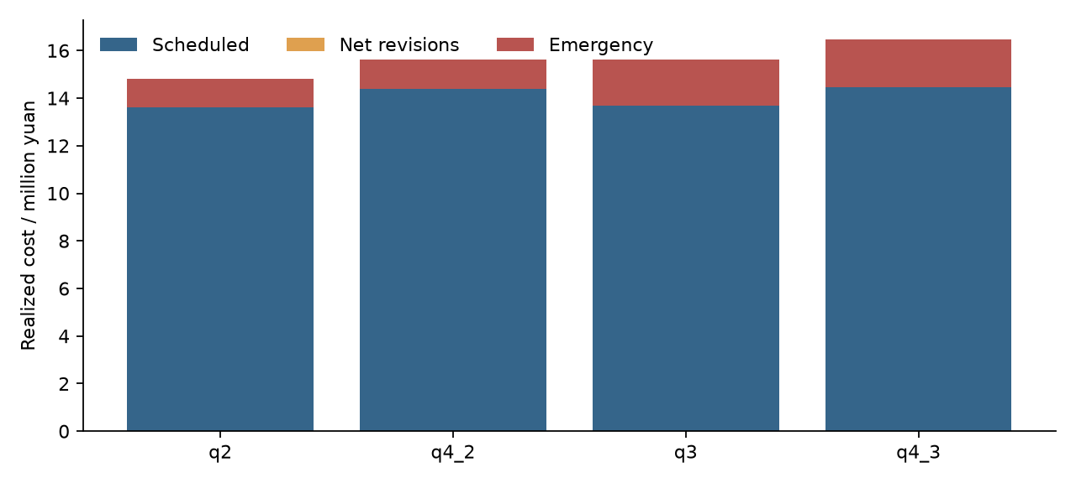
图 四类正式结果的计划 调整与紧急费用
模式 | 时点策略 | 主费用 | 逐次费用 | 紧急购电量
q3 | S0 | 15,755,992.09 | 15,755,992.09 | 480,127.6923
q3 | S1 | 15,719,285.75 | 15,719,285.75 | 458,877.2938
q3 | S2 | 15,632,278.97 | 15,728,445.92 | 461,452.2838
q3 | S3 | 15,632,485.48 | 15,728,646.00 | 461,512.7475
q4_3 | S0 | 16,611,123.32 | 16,611,123.32 | 491,220.5871
q4_3 | S1 | 16,551,767.48 | 16,551,767.48 | 458,919.9717
q4_3 | S2 | 16,455,768.85 | 16,554,595.47 | 461,095.1851
q4_3 | S3 | 16,455,780.60 | 16,554,607.22 | 461,100.4099

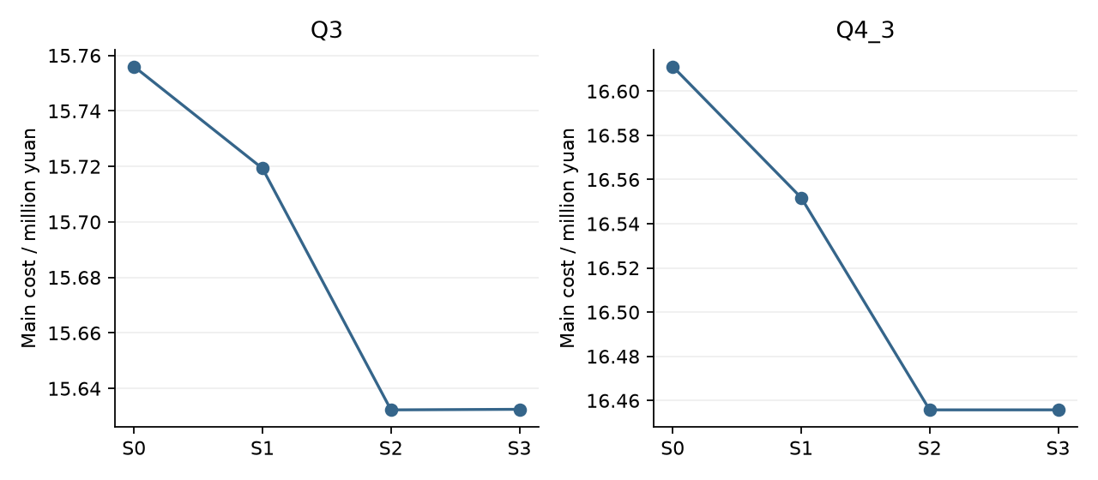
图 共同日前合同下的更新频次比较
Q3在本样本共同日前合同下，主费用最低为S2，费用15,632,278.97元；S3相对S0减少123,506.61元。该差额来自本算法在更新信息下选择的后续采购和储能，不能推广成信息本身必然有害或必然有益。
Q4_3在本样本共同日前合同下，主费用最低为S2，费用16,455,768.85元；S3相对S0减少155,342.73元。该差额来自本算法在更新信息下选择的后续采购和储能，不能推广成信息本身必然有害或必然有益。
逐日配对差使用7天移动块、2000次重采样估计区间，重采样对象是已经实现的真实逐日费用差，不制造新的购电观测。该区间描述这一个年份样本中的时序变动，并不排除有限样本偏差或分布漂移。
模式 | 比较 | 配对差额 | 95%区间下端 | 95%区间上端
q3 | S1_minus_S0 | -36,706.34 | -94,800.29 | 24,743.50
q3 | S2_minus_S0 | -123,713.12 | -184,599.51 | -64,757.47
q3 | S3_minus_S0 | -123,506.61 | -183,617.04 | -62,973.55
q4_3 | S1_minus_S0 | -59,355.84 | -120,183.32 | 9,131.22
q4_3 | S2_minus_S0 | -155,354.47 | -212,721.58 | -91,199.75
q4_3 | S3_minus_S0 | -155,342.73 | -216,836.95 | -92,212.38

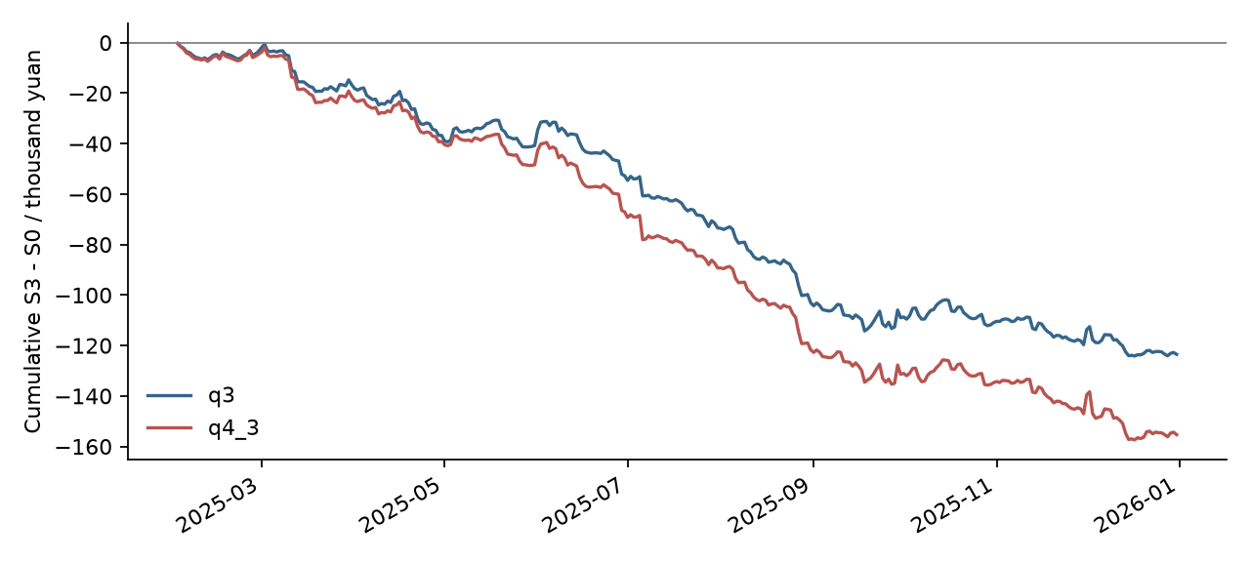
图 两种电价下S3相对S0累计费用差
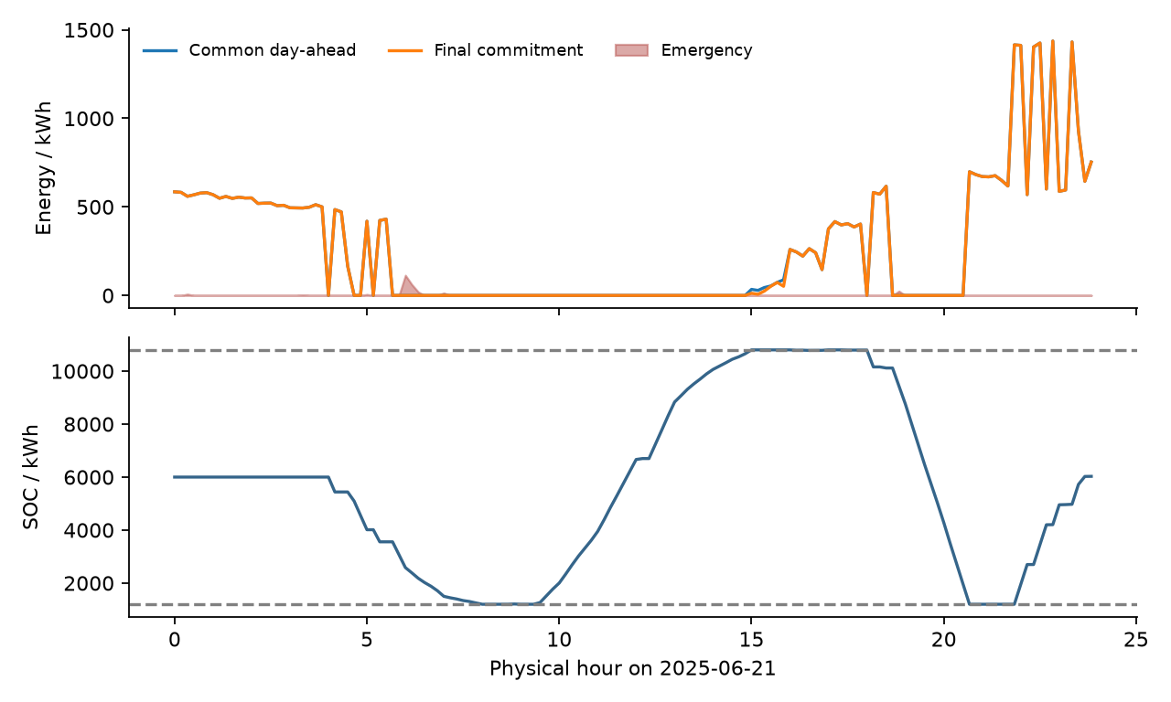
图 六月二十一日问题三的执行轨迹与SOC
以四个指定日期、两种电价、每天四次决策构成32个固定LP实例，分别用HiGHS自动、对偶单纯形和内点法复求。相同初始状态、场景、B和窗口下比较目标及动作，检验可行性和并列解敏感性。它不等价于36次完整年度策略回放，不能由实例目标接近推出全年实际费用相同。
共完成96次固定实例复求。相对HiGHS自动法的目标最大绝对差为7.27596e-12元，窗口采购量最大L1差为292.46 kWh；最大SOC递推残差为1.023e-12 kWh。目标接近而动作不一致时应视为并列解敏感性，全年策略排序仍需额外完整回放才能确认。
风险评价仍有明确边界：有限历史场景不保证覆盖未来极端情况；负载/光伏/价格联合关系可能随季节改变；全部未来动作共享限制了场景补救自由度，可能增加保守性；有限窗口终端惩罚只是长期价值的近似。本文不引入附件未给出的外网限额或售电收益，也不把紧急购电量当作最终停电量。

8 证据链与结论
证据按“原始附件及哈希—物理时间映射—历史完成时刻和发布预报—当前源码与已解析配置—逐时段执行与承诺链—工作簿及论文数值”保存。独立审计直接从原始Excel取实际负载、光伏及价格，重新计算状态和费用；另建问题一LP，不以模型自带PASS或求解器状态代替数学核验。文档构建从持久化paper/main.md读取内容，全部结果宏由当前运行值替换；生成后再核对指定区间和四小时聚合。
本轮独立检查共237项，失败0项。检查覆盖逐时段原数据匹配、物理区间、设备边界、真实缺口及费用、正式承诺连续性、共同日前合同和一月衔接。测试还覆盖未来观测隔离、分段状态不重置、不同充放电效率和年末边界。该结果是所列检查范围内的证据，不是模型最优性或外推有效性的证明。
问题一可用线性规划实现题设物理边界内的确定性调度。问题二/四-2的采购必须显式面对五倍缺口损失，点预测均值并非充分的经济决策准则。对问题三/四-3，固定共同日前承诺后才可讨论更新频次；结果的正负均应如实保留。逐次收费必须从真实承诺链计算，其同路径差额受式（12）约束。最后，一月启动策略、正式期初值及终端必须与同一状态合同一致，才能使费用和策略比较具有可解释性。

AI工具使用声明
本轮使用OpenAI Codex辅助审查既有程序、实现修订、组织实验、复算结果和生成文档。保留原始输入，不编造观测数据或计算结果；预测场景与统计重采样均明确标记为数学估计。此前AI会话的具体型号和完整操作记录无法由现存项目全部核验，不猜填。参赛队仍需对题意假设、模型取舍、代码、数值和最终提交内容进行人工审阅。详细范围和记录索引见AI工具使用详情.pdf。

参考材料
[1] 2026年高教社杯全国大学生数学建模竞赛 C题 微网与外部电网电力调控策略 原题及附件1至5。
[2] 本项目可复现实验资料 原始输入哈希 已解析配置 逐时段明细 正式承诺链 独立复核报告与源码。

附录

附录A 题面指定结果
表格按物理区间抽取。问题三及问题四-3均为S3完整机制口径；表中同时列0点计划和最终承诺，不将两种量混用。所有电量单位为kWh，费用单位为元。全精度参与计算，四位小数只在展示时舍入；紧急表按每天连续正缺口区间聚合。

Q1 2025-01-01 指定结果
物理区间 | 0点计划量 | 最终承诺量
10:00-10:10 | 0.0000 | 0.0000
12:00-12:10 | 480.4125 | 480.4125
14:00-14:10 | 0.0000 | 0.0000
16:00-16:10 | 445.4317 | 445.4317
18:00-18:10 | 531.8940 | 531.8940
20:00-20:10 | 0.0000 | 0.0000

全天计划量 | 全天最终量 | 全天总购电费
59,482.6990 | 59,482.6990 | 35,126.95

物理区间 | 充电量 | 放电量
0:00-4:00 | 4,500.0000 | 0.0000
4:00-8:00 | 833.3333 | 6,365.8412
8:00-12:00 | 4,787.9643 | 1,702.9970
12:00-16:00 | 5,286.0352 | 91.1014
16:00-20:00 | 0.0000 | 5,780.1319
20:00-24:00 | 5,333.3333 | 2,859.8681

0点SOC | 24点SOC
6,000.0000 | 6,000.0000

Q2 2025-03-20 指定结果
物理区间 | 0点计划量 | 最终承诺量
10:00-10:10 | 0.0000 | 0.0000
12:00-12:10 | 662.0628 | 662.0628
14:00-14:10 | 0.0000 | 0.0000
16:00-16:10 | 521.3045 | 521.3045
18:00-18:10 | 701.0510 | 701.0510
20:00-20:10 | 0.0000 | 0.0000

全天计划量 | 全天最终量 | 全天总购电费
71,611.5551 | 71,611.5551 | 45,330.57

物理区间 | 充电量 | 放电量
0:00-4:00 | 4,500.0000 | 0.0000
4:00-8:00 | 833.3333 | 4,986.8567
8:00-12:00 | 5,898.7854 | 3,653.1433
12:00-16:00 | 5,481.1266 | 577.7287
16:00-20:00 | 0.0000 | 5,666.2340
20:00-24:00 | 5,333.3333 | 2,973.7660

0点SOC | 24点SOC
6,000.0000 | 6,000.0000

紧急购电物理区间 | 紧急购电量
0:20-0:30 | 19.0054
1:10-1:30 | 42.3965
2:30-2:40 | 0.8868
3:00-3:40 | 106.3099
3:50-4:00 | 0.7579
4:50-5:20 | 40.5585
5:50-6:00 | 9.6804
8:20-8:30 | 0.0281
15:30-16:50 | 136.6221
18:40-19:10 | 79.7381
20:00-20:20 | 20.2454
21:20-21:30 | 9.9067
23:30-23:50 | 43.2042

Q2 2025-06-21 指定结果
物理区间 | 0点计划量 | 最终承诺量
10:00-10:10 | 0.0000 | 0.0000
12:00-12:10 | 0.0000 | 0.0000
14:00-14:10 | 0.0000 | 0.0000
16:00-16:10 | 270.9544 | 270.9544
18:00-18:10 | 0.0000 | 0.0000
20:00-20:10 | 0.0000 | 0.0000

全天计划量 | 全天最终量 | 全天总购电费
44,317.3693 | 44,317.3693 | 25,430.97

物理区间 | 充电量 | 放电量
0:00-4:00 | 925.2727 | 0.0000
4:00-8:00 | 833.3333 | 2,546.3943
8:00-12:00 | 4,007.4024 | 32.7666
12:00-16:00 | 2,796.9521 | 36.8372
16:00-20:00 | 0.0000 | 5,869.8662
20:00-24:00 | 5,333.3333 | 2,770.1338

0点SOC | 24点SOC
6,000.0000 | 6,000.0000

紧急购电物理区间 | 紧急购电量
0:20-0:30 | 7.1975
3:20-3:30 | 2.6717
6:00-6:10 | 27.2964

Q2 2025-09-23 指定结果
物理区间 | 0点计划量 | 最终承诺量
10:00-10:10 | 0.0000 | 0.0000
12:00-12:10 | 389.9034 | 389.9034
14:00-14:10 | 0.0000 | 0.0000
16:00-16:10 | 495.7207 | 495.7207
18:00-18:10 | 756.8145 | 756.8145
20:00-20:10 | 0.0000 | 0.0000

全天计划量 | 全天最终量 | 全天总购电费
64,683.9027 | 64,683.9027 | 54,413.55

物理区间 | 充电量 | 放电量
0:00-4:00 | 4,500.0000 | 0.0000
4:00-8:00 | 833.3333 | 6,370.3856
8:00-12:00 | 5,660.4829 | 2,269.6144
12:00-16:00 | 5,234.9501 | 185.3007
16:00-20:00 | 0.0000 | 5,560.6287
20:00-24:00 | 5,333.3333 | 3,079.3713

0点SOC | 24点SOC
6,000.0000 | 6,000.0000

紧急购电物理区间 | 紧急购电量
0:30-1:20 | 171.6364
1:30-2:40 | 179.8680
3:10-3:20 | 7.2253
3:40-4:00 | 38.1843
4:20-4:30 | 6.3537
4:50-5:20 | 64.3631
5:40-5:50 | 17.4609
6:00-6:30 | 39.9485
6:50-7:10 | 46.4634
9:20-11:10 | 687.3832
12:10-12:20 | 34.5086
14:20-15:30 | 393.8956
15:50-17:50 | 639.8084
18:00-18:50 | 216.4812
19:00-19:30 | 100.8129
19:50-22:00 | 586.8745
22:10-22:40 | 92.9401
23:00-23:40 | 95.4675

Q2 2025-12-21 指定结果
物理区间 | 0点计划量 | 最终承诺量
10:00-10:10 | 0.0000 | 0.0000
12:00-12:10 | 1,060.2059 | 1,060.2059
14:00-14:10 | 0.0000 | 0.0000
16:00-16:10 | 904.1864 | 904.1864
18:00-18:10 | 731.0644 | 731.0644
20:00-20:10 | 0.0000 | 0.0000

全天计划量 | 全天最终量 | 全天总购电费
103,683.5072 | 103,683.5072 | 67,672.11

物理区间 | 充电量 | 放电量
0:00-4:00 | 4,500.0000 | 0.0000
4:00-8:00 | 1,666.6667 | 1,508.3333
8:00-12:00 | 5,833.3333 | 7,806.6667
12:00-16:00 | 8,333.3333 | 2,835.0000
16:00-20:00 | 0.0000 | 5,614.8196
20:00-24:00 | 5,333.3333 | 3,025.1804

0点SOC | 24点SOC
6,000.0000 | 6,000.0000

紧急购电物理区间 | 紧急购电量
3:00-3:10 | 8.2484
3:30-3:50 | 25.2708
11:00-11:10 | 1.2873
17:20-17:30 | 6.0454
18:40-19:00 | 6.6983
19:40-20:00 | 59.0221

Q3 2025-03-20 指定结果
物理区间 | 0点计划量 | 最终承诺量
10:00-10:10 | 0.0000 | 0.0000
12:00-12:10 | 850.5195 | 572.9210
14:00-14:10 | 0.0000 | 0.0000
16:00-16:10 | 691.5551 | 670.3114
18:00-18:10 | 701.0163 | 701.0163
20:00-20:10 | 0.0000 | 0.0000

全天计划量 | 全天最终量 | 全天总购电费
73,153.5596 | 68,035.7056 | 53,295.77

物理区间 | 充电量 | 放电量
0:00-4:00 | 4,486.8644 | 0.0000
4:00-8:00 | 833.3333 | 6,288.2413
8:00-12:00 | 5,443.1711 | 2,351.7587
12:00-16:00 | 6,101.9723 | 711.5661
16:00-20:00 | 0.0000 | 5,666.2340
20:00-24:00 | 5,333.3333 | 2,973.7660

0点SOC | 24点SOC
6,011.8220 | 6,000.0000

紧急购电物理区间 | 紧急购电量
0:20-0:30 | 12.6675
1:10-1:30 | 41.4065
2:30-2:40 | 0.8868
3:00-3:40 | 106.3099
3:50-4:00 | 0.7579
4:50-5:20 | 40.5518
5:50-6:40 | 283.9429
7:00-7:30 | 148.6680
8:00-8:40 | 389.2008
9:00-9:20 | 231.9733
10:00-10:30 | 75.2595
11:00-11:50 | 276.4465
12:30-12:50 | 185.5360
13:10-14:00 | 102.8504
14:50-15:00 | 91.4396
15:40-16:00 | 185.6210
16:30-17:00 | 215.6824
17:50-18:00 | 1.6308
18:40-19:10 | 79.8939
20:00-20:20 | 20.2454
21:20-21:30 | 9.9067
23:30-23:50 | 43.2042

Q3 2025-06-21 指定结果
物理区间 | 0点计划量 | 最终承诺量
10:00-10:10 | 0.0000 | 0.0000
12:00-12:10 | 0.0000 | 0.0000
14:00-14:10 | 0.0000 | 0.0000
16:00-16:10 | 259.5906 | 259.5906
18:00-18:10 | 0.0000 | 0.0000
20:00-20:10 | 0.0000 | 0.0000

全天计划量 | 全天最终量 | 全天总购电费
39,027.9639 | 38,924.9185 | 23,844.92

物理区间 | 充电量 | 放电量
0:00-4:00 | 0.0000 | 0.0000
4:00-8:00 | 0.0000 | 4,320.0000
8:00-12:00 | 6,083.2092 | 9.2682
12:00-16:00 | 4,594.8997 | 0.0000
16:00-20:00 | 27.5462 | 5,893.4659
20:00-24:00 | 5,366.1146 | 2,768.8465

0点SOC | 24点SOC
6,000.0000 | 6,029.5032

紧急购电物理区间 | 紧急购电量
0:20-0:30 | 7.1975
3:20-3:30 | 2.6720
5:00-5:10 | 5.6007
6:00-6:30 | 195.8855
7:00-7:10 | 13.9667
18:50-19:00 | 24.3090

Q3 2025-09-23 指定结果
物理区间 | 0点计划量 | 最终承诺量
10:00-10:10 | 0.0000 | 0.0000
12:00-12:10 | 556.9921 | 435.2244
14:00-14:10 | 0.0000 | 0.0000
16:00-16:10 | 697.7418 | 697.7418
18:00-18:10 | 755.3255 | 755.3255
20:00-20:10 | 0.0000 | 0.0000

全天计划量 | 全天最终量 | 全天总购电费
71,018.2496 | 67,255.4981 | 56,892.92

物理区间 | 充电量 | 放电量
0:00-4:00 | 4,469.4905 | 0.0000
4:00-8:00 | 832.9685 | 5,845.3760
8:00-12:00 | 6,055.9581 | 2,821.5471
12:00-16:00 | 5,546.0894 | 757.6585
16:00-20:00 | 16.6471 | 5,574.1128
20:00-24:00 | 5,357.0539 | 3,079.3713

0点SOC | 24点SOC
6,057.7015 | 6,021.3485

紧急购电物理区间 | 紧急购电量
0:30-1:20 | 164.5246
1:30-2:40 | 179.8680
3:10-3:20 | 7.2253
3:40-4:00 | 38.1843
4:20-4:30 | 6.3539
4:50-5:10 | 54.8209
5:40-5:50 | 17.4609
6:00-6:30 | 133.6420
7:00-7:30 | 248.2242
8:00-8:30 | 163.7542
10:00-10:10 | 34.2439
11:00-11:10 | 21.9809
11:40-11:50 | 1.5358
12:50-13:00 | 12.1870
13:30-14:00 | 174.9619
14:40-15:00 | 156.3889
15:40-16:00 | 219.8262
16:30-17:00 | 178.4692
17:20-18:50 | 511.2547
19:00-19:30 | 100.8152
19:50-22:00 | 586.8756
22:10-22:40 | 92.9401
23:00-23:50 | 99.7459

Q3 2025-12-21 指定结果
物理区间 | 0点计划量 | 最终承诺量
10:00-10:10 | 0.0000 | 0.0000
12:00-12:10 | 1,006.9192 | 1,006.9192
14:00-14:10 | 0.0000 | 0.0000
16:00-16:10 | 965.4095 | 965.4095
18:00-18:10 | 731.0633 | 731.0633
20:00-20:10 | 0.0000 | 0.0000

全天计划量 | 全天最终量 | 全天总购电费
101,836.4072 | 99,908.8762 | 68,839.39

物理区间 | 充电量 | 放电量
0:00-4:00 | 4,475.2658 | 0.0000
4:00-8:00 | 1,647.9174 | 1,600.4611
8:00-12:00 | 5,833.3333 | 7,465.6904
12:00-16:00 | 8,213.1269 | 2,975.9722
16:00-20:00 | 0.4947 | 5,614.8196
20:00-24:00 | 5,362.9476 | 3,025.1804

0点SOC | 24点SOC
6,027.0131 | 6,026.6528

紧急购电物理区间 | 紧急购电量
3:00-3:10 | 8.2484
3:30-3:50 | 25.2708
7:00-7:20 | 85.2606
8:00-8:10 | 36.6391
9:00-9:20 | 57.0566
11:00-12:00 | 687.2493
12:50-13:00 | 3.0959
13:50-14:00 | 20.9081
14:50-15:00 | 11.7177
15:50-16:00 | 55.8293
16:40-17:00 | 91.7416
17:20-17:30 | 6.2231
18:40-19:00 | 6.6997
19:40-20:00 | 59.0221

Q4_2 2025-03-20 指定结果
物理区间 | 0点计划量 | 最终承诺量
10:00-10:10 | 0.0000 | 0.0000
12:00-12:10 | 662.0628 | 662.0628
14:00-14:10 | 0.0000 | 0.0000
16:00-16:10 | 521.3045 | 521.3045
18:00-18:10 | 701.0510 | 701.0510
20:00-20:10 | 0.0000 | 0.0000

全天计划量 | 全天最终量 | 全天总购电费
71,751.2395 | 71,751.2395 | 46,667.50

物理区间 | 充电量 | 放电量
0:00-4:00 | 3,333.3333 | 0.0000
4:00-8:00 | 2,833.3333 | 5,283.2858
8:00-12:00 | 5,898.7854 | 3,704.8972
12:00-16:00 | 5,101.5338 | 597.0756
16:00-20:00 | 0.0000 | 5,666.2340
20:00-24:00 | 5,333.3333 | 2,973.7660

0点SOC | 24点SOC
6,000.0000 | 6,000.0000

紧急购电物理区间 | 紧急购电量
0:20-0:30 | 19.0054
1:10-1:30 | 42.3965
2:30-2:40 | 0.8868
3:00-3:40 | 109.9422
3:50-4:00 | 0.7579
4:50-5:20 | 42.8569
5:50-6:00 | 9.6804
15:30-16:50 | 136.6221
18:40-19:10 | 79.7381
20:00-20:20 | 20.2454
21:20-21:30 | 9.9067
23:30-23:50 | 43.2042

Q4_2 2025-06-21 指定结果
物理区间 | 0点计划量 | 最终承诺量
10:00-10:10 | 0.0000 | 0.0000
12:00-12:10 | 0.0000 | 0.0000
14:00-14:10 | 0.0000 | 0.0000
16:00-16:10 | 270.9544 | 270.9544
18:00-18:10 | 496.1851 | 496.1851
20:00-20:10 | 0.0000 | 0.0000

全天计划量 | 全天最终量 | 全天总购电费
44,903.6591 | 44,903.6591 | 22,307.40

物理区间 | 充电量 | 放电量
0:00-4:00 | 0.0000 | 0.0000
4:00-8:00 | 2,247.6359 | 2,559.5579
8:00-12:00 | 4,303.0422 | 40.1968
12:00-16:00 | 2,062.8868 | 57.2328
16:00-20:00 | 0.0000 | 5,869.8662
20:00-24:00 | 6,263.5118 | 3,523.5784

0点SOC | 24点SOC
6,000.0000 | 6,000.0000

紧急购电物理区间 | 紧急购电量
0:20-0:30 | 7.1975
3:20-3:30 | 2.6717
6:00-6:10 | 27.2964

Q4_2 2025-09-23 指定结果
物理区间 | 0点计划量 | 最终承诺量
10:00-10:10 | 0.0000 | 0.0000
12:00-12:10 | 389.9034 | 389.9034
14:00-14:10 | 0.0000 | 0.0000
16:00-16:10 | 495.7207 | 495.7207
18:00-18:10 | 0.0000 | 0.0000
20:00-20:10 | 0.0000 | 0.0000

全天计划量 | 全天最终量 | 全天总购电费
64,704.0238 | 64,704.0238 | 56,947.39

物理区间 | 充电量 | 放电量
0:00-4:00 | 5,333.3333 | 0.0000
4:00-8:00 | 0.0000 | 6,352.9335
8:00-12:00 | 5,691.2229 | 2,287.0665
12:00-16:00 | 5,038.1602 | 50.8003
16:00-20:00 | 0.0000 | 6,312.6995
20:00-24:00 | 5,333.3333 | 2,327.3005

0点SOC | 24点SOC
6,000.0000 | 6,000.0000

紧急购电物理区间 | 紧急购电量
0:30-1:20 | 171.8013
1:30-2:40 | 179.8680
3:10-3:20 | 7.2253
3:40-4:00 | 38.1843
4:20-4:30 | 6.3537
4:50-5:20 | 70.1346
5:40-5:50 | 17.4609
6:00-6:30 | 39.9485
6:50-7:10 | 46.4634
9:20-11:10 | 658.6726
12:10-12:20 | 34.5086
14:20-15:30 | 411.5260
15:50-17:50 | 639.8084
18:00-18:50 | 216.4812
19:00-19:30 | 100.8129
19:50-22:00 | 586.8746
22:10-22:40 | 92.9401
23:00-23:40 | 97.1327

Q4_2 2025-12-21 指定结果
物理区间 | 0点计划量 | 最终承诺量
10:00-10:10 | 0.0000 | 0.0000
12:00-12:10 | 1,060.2059 | 1,060.2059
14:00-14:10 | 0.0000 | 0.0000
16:00-16:10 | 904.1864 | 904.1864
18:00-18:10 | 731.0644 | 731.0644
20:00-20:10 | 0.0000 | 0.0000

全天计划量 | 全天最终量 | 全天总购电费
103,577.5086 | 103,577.5086 | 79,771.49

物理区间 | 充电量 | 放电量
0:00-4:00 | 5,333.3333 | 0.0000
4:00-8:00 | 0.0000 | 833.3333
8:00-12:00 | 5,833.3333 | 7,806.6667
12:00-16:00 | 8,696.6951 | 3,129.3230
16:00-20:00 | 0.0000 | 5,614.8196
20:00-24:00 | 5,333.3333 | 3,025.1804

0点SOC | 24点SOC
6,000.0000 | 6,000.0000

紧急购电物理区间 | 紧急购电量
3:00-3:10 | 8.2484
3:30-3:50 | 25.2708
11:00-11:10 | 1.2873
17:20-17:30 | 6.0454
18:40-19:00 | 6.6983
19:40-20:00 | 59.0221

Q4_3 2025-03-20 指定结果
物理区间 | 0点计划量 | 最终承诺量
10:00-10:10 | 0.0000 | 0.0000
12:00-12:10 | 850.5195 | 570.8778
14:00-14:10 | 309.1426 | 0.0000
16:00-16:10 | 691.5551 | 687.3114
18:00-18:10 | 701.0163 | 701.0163
20:00-20:10 | 0.0000 | 0.0000

全天计划量 | 全天最终量 | 全天总购电费
72,867.5694 | 68,055.5090 | 54,809.53

物理区间 | 充电量 | 放电量
0:00-4:00 | 3,333.3333 | 0.0000
4:00-8:00 | 2,000.0000 | 6,278.9662
8:00-12:00 | 5,443.1711 | 2,361.0338
12:00-16:00 | 6,101.9723 | 711.5661
16:00-20:00 | 0.0000 | 5,666.2340
20:00-24:00 | 5,328.5294 | 2,976.6885

0点SOC | 24点SOC
6,000.0000 | 5,992.4292

紧急购电物理区间 | 紧急购电量
0:20-0:30 | 19.0054
1:10-1:30 | 42.3965
2:30-2:40 | 0.8868
3:00-3:40 | 109.9422
3:50-4:00 | 0.7579
4:50-5:20 | 42.9154
5:50-6:40 | 278.5855
7:00-7:30 | 148.6680
8:00-8:40 | 382.4816
9:00-9:20 | 231.9733
10:00-10:30 | 75.2595
11:00-11:50 | 274.2590
12:30-12:50 | 181.9861
13:10-14:00 | 102.8504
14:50-15:00 | 91.4396
15:30-16:00 | 167.7821
16:30-17:00 | 192.2386
17:50-18:00 | 12.0391
18:40-19:10 | 79.8939
20:00-20:20 | 20.2454
21:20-21:30 | 9.9067
23:30-23:50 | 43.2042

Q4_3 2025-06-21 指定结果
物理区间 | 0点计划量 | 最终承诺量
10:00-10:10 | 0.0000 | 0.0000
12:00-12:10 | 0.0000 | 0.0000
14:00-14:10 | 0.0000 | 0.0000
16:00-16:10 | 259.5906 | 259.5906
18:00-18:10 | 572.3498 | 572.3498
20:00-20:10 | 0.0000 | 0.0000

全天计划量 | 全天最终量 | 全天总购电费
39,488.2755 | 39,426.6223 | 20,827.64

物理区间 | 充电量 | 放电量
0:00-4:00 | 0.0000 | 3,540.3852
4:00-8:00 | 1,669.7950 | 2,099.7834
8:00-12:00 | 6,083.2092 | 9.2682
12:00-16:00 | 4,594.8997 | 0.0000
16:00-20:00 | 27.5462 | 5,892.1757
20:00-24:00 | 6,263.5118 | 3,521.6217

0点SOC | 24点SOC
5,964.0385 | 6,002.1773

紧急购电物理区间 | 紧急购电量
0:20-0:30 | 7.1975
3:20-3:30 | 2.6720
5:00-5:10 | 5.6007
6:00-6:30 | 195.8855
7:00-7:10 | 13.9667
18:50-19:00 | 24.3090

Q4_3 2025-09-23 指定结果
物理区间 | 0点计划量 | 最终承诺量
10:00-10:10 | 66.3309 | 0.0000
12:00-12:10 | 556.9921 | 435.2244
14:00-14:10 | 211.4517 | 157.5829
16:00-16:10 | 697.7418 | 697.7418
18:00-18:10 | 0.0000 | 0.0000
20:00-20:10 | 0.0000 | 0.0000

全天计划量 | 全天最终量 | 全天总购电费
70,773.8684 | 67,327.8786 | 59,667.96

物理区间 | 充电量 | 放电量
0:00-4:00 | 5,333.3333 | 0.0000
4:00-8:00 | 0.0000 | 5,987.9969
8:00-12:00 | 6,042.8171 | 2,652.0031
12:00-16:00 | 5,200.6404 | 467.2005
16:00-20:00 | 14.2894 | 6,324.2739
20:00-24:00 | 5,333.3333 | 2,327.3005

0点SOC | 24点SOC
6,000.0000 | 6,000.0000

紧急购电物理区间 | 紧急购电量
0:30-1:20 | 171.8013
1:30-2:40 | 179.8680
3:10-3:20 | 7.2253
3:40-4:00 | 38.1843
4:20-4:30 | 6.3539
4:50-5:20 | 70.1352
5:40-5:50 | 17.4609
6:00-6:30 | 133.6420
7:00-7:30 | 236.0701
8:00-8:30 | 163.7542
10:00-10:10 | 34.2439
11:00-11:20 | 26.2146
11:40-11:50 | 2.4173
13:30-14:00 | 174.1958
14:40-15:00 | 192.0331
15:40-16:00 | 193.0308
16:30-17:00 | 187.2556
17:20-18:50 | 511.2547
19:00-19:30 | 100.8152
19:50-22:00 | 586.8756
22:10-22:40 | 92.9401
23:00-23:40 | 97.1327

Q4_3 2025-12-21 指定结果
物理区间 | 0点计划量 | 最终承诺量
10:00-10:10 | 0.0000 | 0.0000
12:00-12:10 | 1,006.9192 | 1,006.9192
14:00-14:10 | 0.0000 | 0.0000
16:00-16:10 | 965.4095 | 965.4095
18:00-18:10 | 731.0633 | 731.0633
20:00-20:10 | 0.0000 | 0.0000

全天计划量 | 全天最终量 | 全天总购电费
101,586.3615 | 99,749.3345 | 81,948.38

物理区间 | 充电量 | 放电量
0:00-4:00 | 5,314.1330 | 0.7858
4:00-8:00 | 0.0000 | 938.9771
8:00-12:00 | 5,833.3333 | 7,462.1538
12:00-16:00 | 8,211.2025 | 2,975.3438
16:00-20:00 | 0.4947 | 5,614.8196
20:00-24:00 | 5,343.6832 | 3,025.1804

0点SOC | 24点SOC
6,018.1534 | 6,009.3148

紧急购电物理区间 | 紧急购电量
3:00-3:10 | 8.2484
3:30-3:50 | 25.2708
7:00-7:20 | 85.2606
8:00-8:10 | 36.6391
9:00-9:20 | 57.0566
11:00-12:00 | 767.0957
12:50-13:00 | 3.0959
13:50-14:00 | 20.9081
14:50-15:00 | 11.7177
15:50-16:00 | 55.8293
16:40-17:00 | 91.7416
17:20-17:30 | 6.2231
18:40-19:00 | 6.6997
19:40-20:00 | 59.0221

附录B 运行与核验
运行入口为支撑材料/run_pipeline.sh。原始附件路径在config/final.yaml中配置，也可用CUMCM_SOURCE_ROOT覆盖。源数据校验、模型训练、正式期运行、独立数值审核、工作簿、图、论文及最终清单按依赖顺序生成，任一必要检查失败即停止。已交付包同时包含压缩冻结数据、当前源码及参数来源。年度费用与训练费用分开，三种结算口径分栏。
证据 | 位置
正式明细 | frozen/q*_dispatch.csv（解包后）
真实承诺链 | frozen/decision_versions.csv（解包后）
训练与解析配置 | evidence/january_parameter_validation.csv及frozen/resolved_config.json
独立复核 | audit/independent_validation.json
源码与输入校验 | evidence/source_provenance.json
可执行入口 | run_pipeline.sh
数学约束测试 | tests/test_closed_loop.py

